

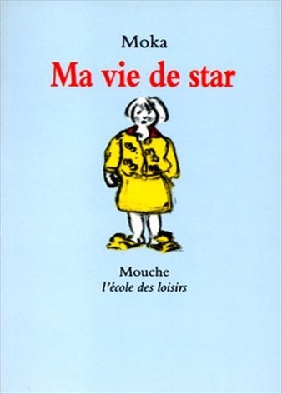
Ma vie de star
Moka

Question | 1 | 2 | 3 | 4 | 5 | TOTAL
Ma note
Note maximale | 4 | 4 | 4 | 4 | 4 | 20

- Pourquoi la maman de Caroline décide-t-elle de faire de sa fille une star ?
- Parce que le père de Caroline est un chanteur célèbre.
- Parce que Caroline rêverait de passer à la télévision.
- Parce qu’une dame lui a dit que Caroline pourrait jouer dans une publicité pour un yaourt.

- Pour pouvoir jouer dans la publicité pour la lessive, que doit faire Caroline ?
- Se faire teindre les cheveux en roux.
- Faire des séances de bronzage.
- Mettre de grosses semelles pour paraître plus grande.

- Pour continuer sa carrière de « star », Caroline prend des cours de :
- Danse.
- Chant.
- Théâtre.

- Pourquoi le photographe est-il fâché lors de la séance photo pour les maillots de bain ?
- Parce que Caroline refuse de se montrer en maillot de bain.
- Parce qu’il trouve qu’elle a de trop grands pieds.
- Parce qu’elle a des bleus aux genoux.

- Finalement, que veut faire Caroline quand elle sera grande ?
- Chanteuse.
- Actrice.
- Pianiste.

Ma vie de star
Moka

Question | 1 | 2 | 3 | 4 | 5 | TOTAL
Ma note
Note maximale | 4 | 4 | 4 | 4 | 4 | 20

- Pourquoi la maman de Caroline décide-t-elle de faire de sa fille une star ?
- Parce que le père de Caroline est un chanteur célèbre.
- Parce que Caroline rêverait de passer à la télévision.
- Parce qu’une dame lui a dit que Caroline pourrait jouer dans une publicité pour un yaourt.

- Pour pouvoir jouer dans la publicité pour la lessive, que doit faire Caroline ?
- Se faire teindre les cheveux en roux.
- Faire des séances de bronzage.
- Mettre de grosses semelles pour paraître plus grande.

- Pour continuer sa carrière de « star », Caroline prend des cours de :
- Danse.
- Chant.
- Théâtre.

- Pourquoi le photographe est-il fâché lors de la séance photo pour les maillots de bain ?
- Parce que Caroline refuse de se montrer en maillot de bain.
- Parce qu’il trouve qu’elle a de trop grands pieds.
- Parce qu’elle a des bleus aux genoux.

- Finalement, que veut faire Caroline quand elle sera grande ?
- Chanteuse.
- Actrice.
- Pianiste.

